|  |  |
| --- | --- |
| **실험 결과 보고서**  **(4주차)** | 학 번 : 122201856  이 름 : 김다영  제출일 : 2021.03.28  분 반 : 002  실험조 : 개인 |

1. **실험 제목 :** 옴의 법칙과 키르히호프의 법칙
2. **실험 목적 :** 옴의 법칙과 키르히호프 법칙을 이해하고 실험을 통해 실습한다.
3. **실험준비**
4. 장비 셋팅 : OrCad Pspice
5. 사용기구 및 부품 : OrCAD Pspice
6. 실험 절차(Pspice 실행 과정)

실험(1)

1. 강의자료에 제시된 [그림 1]과 [표 1]를 활용하여 OrCad Pspice를 이용해 simulation 한 후 전류 I를 구한다.
2. 이후 전류 I를 이용하여 옴의 법칙(V=IR)을 이용해 V1, V2, V3를 각각 구한다. (이때 V1, V2, V3는 R1, R2, R3 각각의 전압을 뜻한다.)
3. KVL을 이용하여 simulation을 통해 구한 측정값들이 올바른 값인지를 확인한다.

실험(2)

1. 제시된 [그림 2]에서 KCL과 KVL을 이용하여 I0와 VR을 구한다.
2. [그림 2]의 회로를 OrCad Pspice를 이용해 simulation 한 후 전류 I0와 VR을 측정한다.
3. Simulation을 통해 구한 전류 및 전압의 측정값과 KCL과 KVL을 이용하여 구한 이론값을 비교한다.

실험(3)

1. 제시된 [그림 3]에서 KCL과 KVL을 이용하여 I0와 VR을 구한다.
2. [그림 3]의 회로를 OrCad Pspice를 이용해 simulation 한 후 전류 I0와 VR을 측정한다.
3. Simulation을 통해 구한 전류 및 전압의 측정값과 KCL과 KVL을 이용하여 구한 이론값을 비교한다.
4. **실험결과**

**실험(1)-1 OrCad Pspice simulation**

**OrCad Pspice를 이용해 실험(1)의 회로를 simulation한 결과는 다음과 같다.**

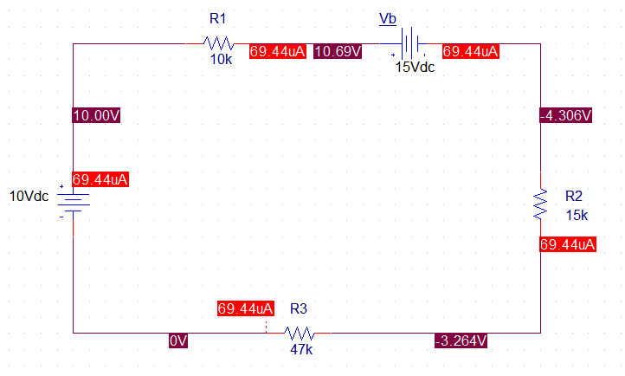

그림 1.1 실험(1)의 회로

Simulation을 한 결과 회로의 I는 69.44μA이다.

**실험(1)-2 V1, V2, V3 구하기**

실험(1)-1에서 simulation 결과를 통해 회로에 흐르는 전류는 69.44μA로 일정하다는 것을 알 수 있었다. 이 회로에서 R1, R2, R3의 전압에 해당하는 V1, V2, V3를 옴의 법칙()을 통해 구해보자. I=69.44μA이므로

**실험(1)-3 KVL 확인하기**



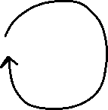

그림 1.2 KVL을 이용하기 위한 폐회로 설정

KVL을 이용하기 위해 폐회로를 위 그림 1.2와 같이 시계 방향으로 설정하자. KVL이 성립하려면 다음과 같은 식이 성립해야 한다.

전류의 방향은 반시계 방향이므로 Vb에서만 전압 강하 방향이므로 부호를 +로 잡아주면

이 되는 것을 통해 0.00032라는 오차가 발생하지만 이는 0에 가까운 수이므로 KVL이 성립하는 것을 알 수 있다.

이때 오차가 발생하는 이유는 simulation을 할 때 전류의 값이 소수점 셋째 자리에서 반올림 돼 각각의 V값을 구할 때 값이 조금씩 달라졌기 때문이다.

**실험(2)-1 키르히호프 법칙을 통한 전압 및 전류 구하기**



그림 2.1 KCL 이용을 위한 분기점 및 전류 설정



분기점 a에서 50 방향으로 나가는 전류룰 Ia라고 하자. KCL은 다음과 같으므로

분기점 a에서는 KCL에 의해 다음의 식이 성립한다.

Io + 6A= Ia

또 120V, 10, 50에서 폐회로를 다음과 같이 시계 방향으로 설정하면



그림 2.2 KVL 이용을 위한 폐회로 설정

이 성립한다.

따라서 이다. 의 부호가 (-)이므로 처음에 설정한 전류의 방향과 반대 방향이라는 것을 뜻한다. 50에서의 전류의 크기는 3A이므로 50에서의 전압은 옴의 법칙(V=IR)에 의해

= 150V

가 된다.

**실험(2)-2 OrCad Pspice simulation**

OrCad Pspice를 이용해 실험(2)의 회로를 simulation한 결과는 다음과 같다.

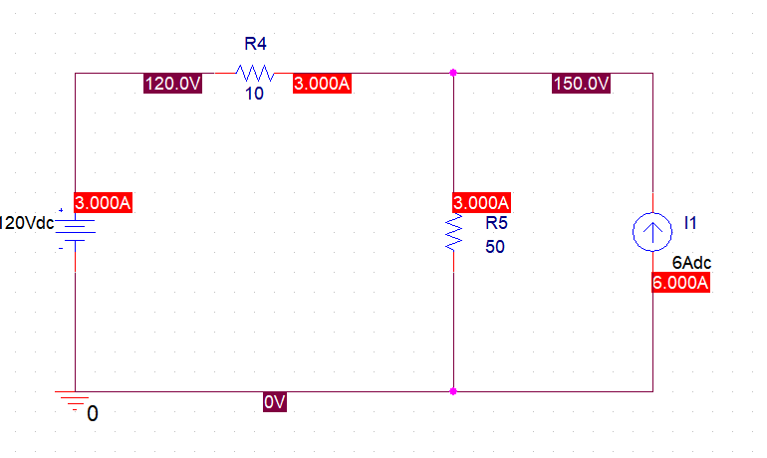

그림 2.3 실험(2)의 회로

Simulation을 한 결과 회로의 I0는 3A이다. 또 simulation을 통한 I­0값과 제시된 R 값을 이용해 VR을옴의 법칙(V=IR) 통해 다음과 같이 구할 수 있다.

= 150V

이 된다.

**실험(2)-3 측정값과 이론값 비교**

실험(2)에서 KCL과 KVL을 이용해 I0와 VR을 구한 결과 I0=-3A, VR=150V라는 것을 알 수 있었다. 또 OrCad Pspice를 통해 simulation을 한 결과 I0=-3A, VR=150V라는 결과를 얻었다. 여기서 이론값에서의 I0의 부호와 측정값에서의 I0의 부호가 다른데 이는 OrCad Pspice에서는 전류의 방향을 제시를 안 해주기 때문에 발생한 문제이다. 따라서 실험(2)-2에서도 I0의 방향이 실험(2)-1에서와 동일하게 10에서 왼쪽으로 가는 방향이라는 것을 알 수 있다. 이론값과 측정값이 같은 것을 통해 실험을 잘 진행했음을 알 수 있다.

**실험(3)-1 키르히호프 법칙을 통한 전압 및 전류 구하기**

그림 3.1 KCL 이용을 위한 분기점 및 전류 설정

그림 3.1의 회로에서의 KCL은 다음과 같으므로

분기점 b에서는 KCL에 의해 다음의 식이 성립한다.

I+ 5I= Io

6I= Io

또 500V, 5, 20에서 폐회로를 다음과 같이 시계 방향으로 설정하면



그림 3.2 KVL 이용을 위한 폐회로 설정

이 성립한다.

따라서 이다. 의 부호가 (+)이므로 처음에 설정한 전류의 방향과 동일하다는 것을 뜻한다. 20에서의 전류의 크기는

Io = 6I= 24A

이다. 따라서 20에서의 전압은 옴의 법칙(V=IR)에 의해

= 480V

가 된다.

**실험(3)-2 OrCad Pspice simulation**

OrCad Pspice를 이용해 실험(3)의 회로를 simulation한 결과는 다음과 같다.

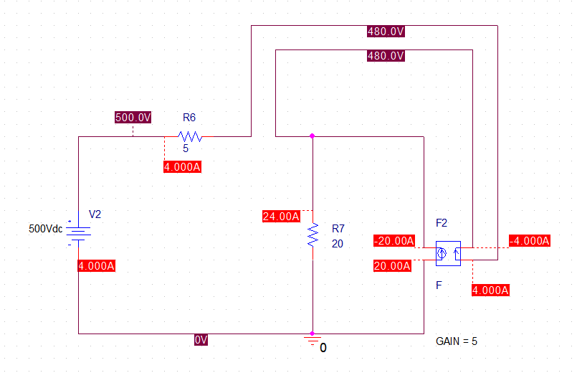

그림 3.3 실험(3)의 회로

Simulation을 한 결과 회로의 I0는 4A이다. 또 simulation을 통한 I­0값과 제시된 R 값을 이용해 VR을옴의 법칙(V=IR) 통해 다음과 같이 구할 수 있다.

= 480V

이 된다.

**실험(3)-3 측정값과 이론값 비교**

실험(2)에서 KCL과 KVL을 이용해 I0와 VR을 구한 결과 I0=4A, VR=480V라는 것을 알 수 있었다. 또 OrCad Pspice를 통해 simulation을 한 결과 I0=4A, VR=480V라는 결과를 얻었다. 이론값과 측정값이 같은 것을 통해 실험이 문제 없이 잘 진행했음을 알 수 있다.

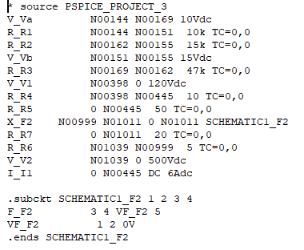

그림 4.1 전체 회로 Pspice *.net 스크린샷

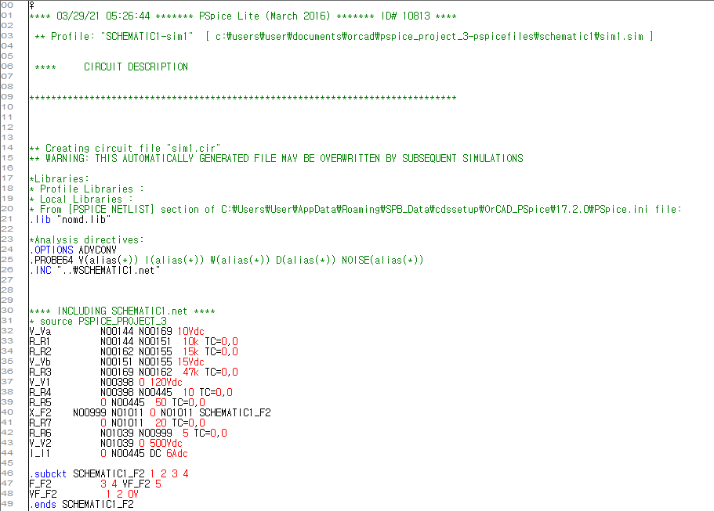

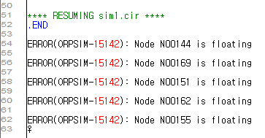

그림 4.2 전체 회로 Pspice *.out 스크린샷

1. **고찰** :

이번 실험은 옴의 법칙과 키르히호프 법칙을 이해하고 제시된 회로에 옴의 법칙과 키르히호프 법칙(KVL, KCL)을 적용시켜 전류값과 전압값을 이론적으로 구하고, OrCad Pspice로 simulation하여 얻은 측정값을 비교하는 실험이었다. 실험 결과를 통해 키르히호프 법칙을 통해 구한 전류 및 전압값과 Pspice를 simulation함으로써 얻은 전류 및 전압값이 동일하다는 것을 통해 실험이 문제 없이 잘 진행됐음을 알 수 있었다.

실험(3)에서 회로에 종속 전류원이 들어갔는데 이는 I에 의해 값이 변하므로 OrCad Pspice에서 CCCS 소자를 이용해줘야 한다는 것에 유의해야 한다.

|  |  |
| --- | --- |
| **예비실험 보고서**  **(5주차)** | 학 번 : 122201856  이 름 : 김다영  제출일 : 2021.03.28  분 반 : 002 |

1. 실험 제목 : Series-Parallel Combination Circuits
2. 실험 목적
   1. 실험 목적
      1. 직렬과 병렬로 연결된 저항을 인지하고, 등가 저항을 구하기 위해 직렬 연결된 저항과 병렬 연결된 저항을 결합하기 위한 규칙을 사용할 수 있다.
      2. 직렬-병렬 조합 회로에서 전류와 전압을 계산할 수 있다.
3. 실험 이론
   1. 직렬회로

* 직렬로 연결된 회로 소자에는 같은 전류가 흐른다. 회로에 있는 각각의 마디에 대해 키르히호프 전류 법칙을 적용하면 직렬회로의 저항에 같은 전류가 흐른다는 것을 알 수 있다.
* 즉, 직렬회로에서 한 소자의 전류만 안다면 나머지 전류의 값들도 알 수 있다.
* 저항이 직렬로 연결된 경우, 저항의 길이가 길어진 것과 같은 효과가 발생하기 때문에 총 저항은 증가하게 된다. (저항은 길이에 비례하기 때문이다.)
* 그림 1과 같은 직렬회로에서의 등가저항은 다음과 같다.

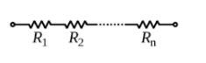

그림 1 직렬회로의 등가저항(Req)

Req = = R1 + R2 + Rn

* 1. 병렬회로

- 병렬로 연결된 회로 소자는 그들의 단자에 걸쳐 같은 전압을 가진다.

- 즉, 직렬회로에서 한 소자의 전압만 안다면 나머지 전압의 값들도 알 수 있다.

- 저항이 병렬로 연결된 경우 저항의 굵기가 굵어진 것과 같은 효과가 발생하기 때문에 저항은 감소하게 된다. (저항은 단면적에 반비례하기 때문이다.)

- 그림 2와 같은 병렬회로에서의 등가저항은 다음과 같다.

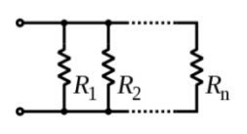

그림 2 병렬회로의 등가저항(Req)

* 1. 등가회로
* 비선형적이고 복잡하게 구성된 회로를, 회로해석이 용이한 등가회로로 표현한다.
* 등가회로를 이용하면 직렬-병렬 조합 회로에서의 전압, 전류 등을 쉽게 분석할 수 있다.

- 참고문헌 -

[1] [외국] James W. Nilsson. (2019)**.** ELECTRIC CIRCUITS. pearson.

[2] [외국] Don H. Johnson. (2007). Origins of the Equivalent Circuit Concept.

[3]https://www.allaboutcircuits.com/textbook/direct-current/chpt-10/thevenins-theorem/ (2021-3-28 방문).